ПРЕДВАРИТЕЛЬНОЕ ОПИСАНИЕ ПРОЕКТА
Мобильное приложение «PC Components»
Предметная область: каталог комплектующих для персонального компьютера

1. Общая идея приложения
Пользователь сможет просматривать список товаров, искать нужные комплектующие, использовать фильтры, открывать подробную информацию о товаре и добавлять понравившиеся позиции в избранное.
Основные категории товаров: процессоры (CPU), видеокарты (GPU), материнские платы, оперативная память, SSD, блоки питания и другие комплектующие.

2. Цель проекта
- Создать удобный мобильный каталог компьютерных комплектующих.
- Предоставить быстрый поиск и фильтрацию товаров.
- Позволить пользователю сохранять интересующие товары в избранное.
- Показывать подробную информацию о выбранном комплектующем.
- Обеспечить сохранение данных и возможность работы приложения без постоянного подключения к интернету.

3. Визуальный стиль
Интерфейс планируется выполнить в тёмной цветовой схеме в стиле Material Design 3. Основные цвета — тёмно-синий/графитовый фон, белый текст и электрический синий как акцентный цвет. Карточки товаров будут иметь скруглённые углы. Для избранного используется красное сердечко, а для совместимых комплектующих — зелёная отметка «Совместимо».

4. План экранов приложения
№ | Экран | Назначение
1 | Загрузочный экран | Показывает логотип PC Components при запуске приложения.
2 | Экран входа | Ввод фиксированного пароля admin и сохранение состояния авторизации.
3 | Каталог | Список комплектующих, поиск, фильтры, добавление в избранное.
4 | Детальная информация | Полная информация о выбранном комплектующем.
5 | Избранное | Список сохранённых товаров и их совместимость.
6 | О приложении | Информация о приложении, назначении, разработчике и версии.

5. Экран «Каталог»
Основной экран приложения. В верхней части располагаются название приложения, строка поиска и кнопка фильтров. Пользователь может искать комплектующие по названию и другим параметрам, а через фильтры выбирать категорию, производителя и диапазон цены.
Карточка товара содержит только основную информацию:
- изображение комплектующего;
- категорию;
- название;
- цену;
- кнопку добавления в избранное.
Сортировка по названию и цене будет находиться внутри функций фильтрации/сортировки, а не занимать отдельное место на главном экране.
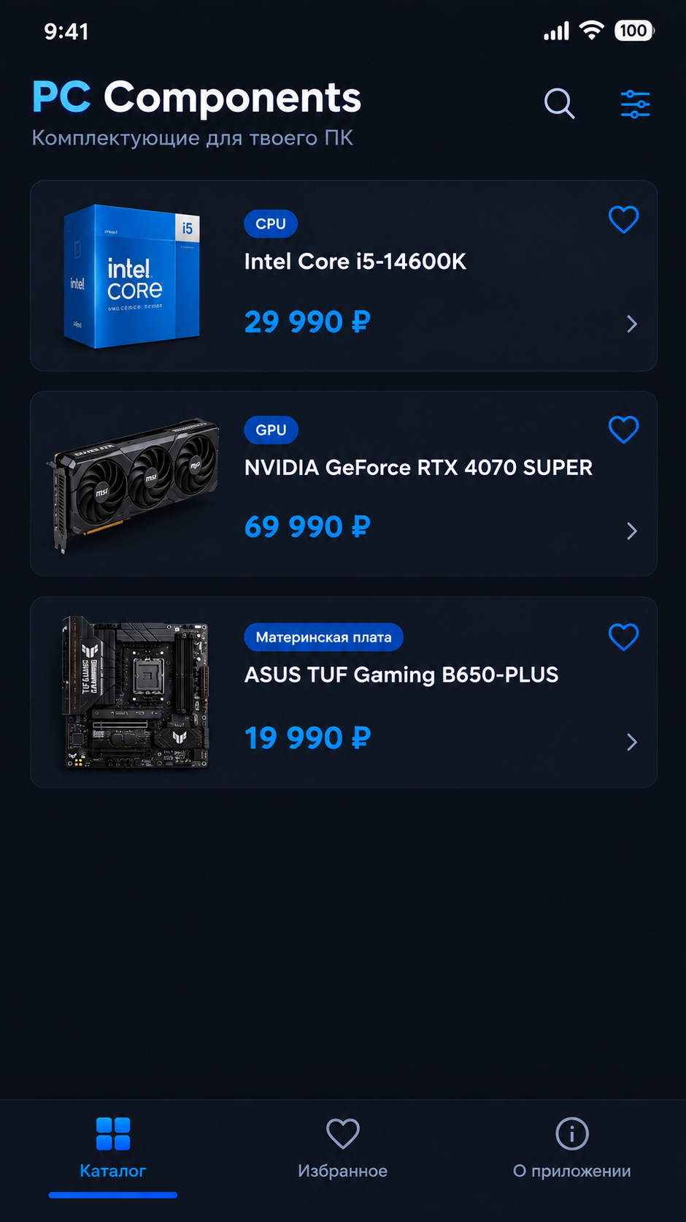
Рисунок 1 — Предварительный макет экрана каталога

6. Поиск и фильтрация
Поиск будет использоваться для быстрого нахождения нужного комплектующего. Фильтр открывается отдельным экраном или всплывающей панелью.
- Категория: CPU, GPU, материнские платы, ОЗУ, SSD и др.;
- Бренд: Intel, AMD, NVIDIA, MSI, ASUS, Gigabyte и др.;
- Цена: минимальная и максимальная;
- Сортировка по названию: А→Я / Я→А;
- Сортировка по цене: по возрастанию / по убыванию.

Рисунок 2 — Пример расположения поиска и фильтров

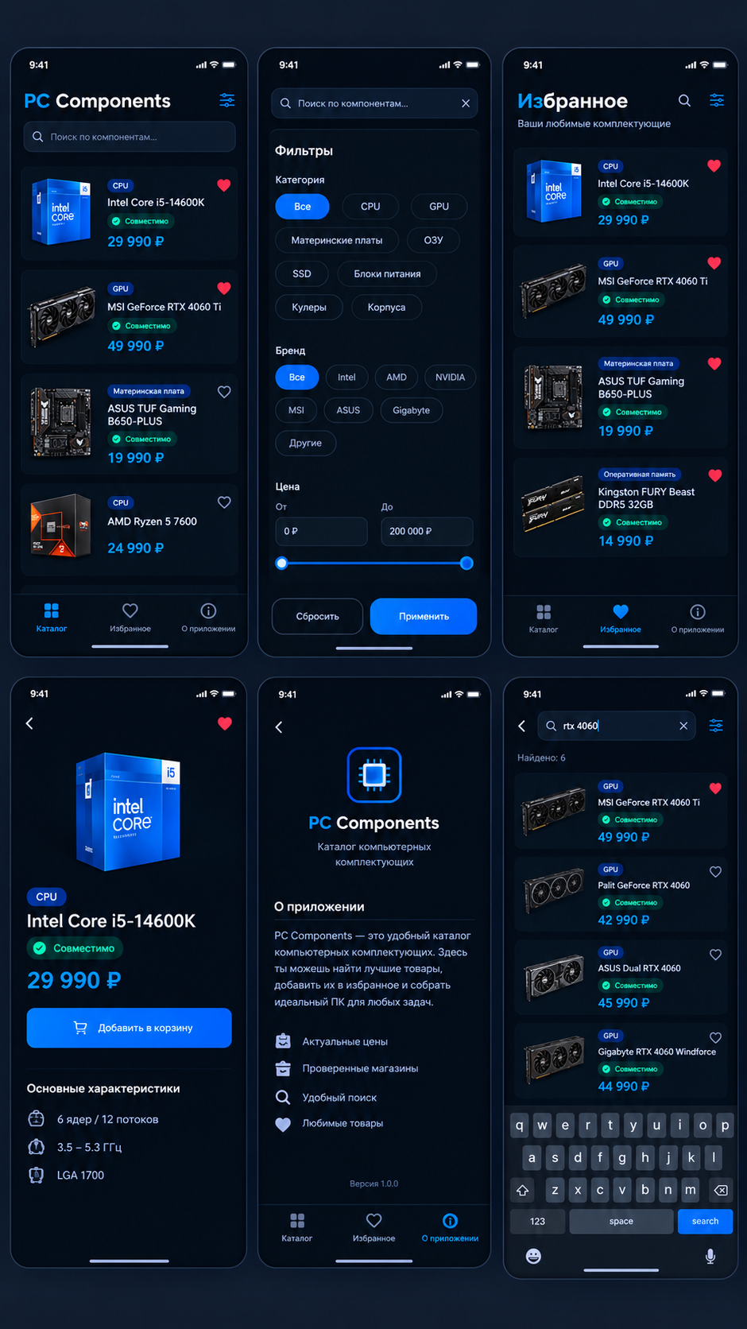
7. Экран «Детальная информация»
После нажатия на карточку товара открывается отдельный экран с полной информацией. На нём планируется разместить крупное изображение, название, цену, описание, основные характеристики и кнопку «В избранное».
Состояние кнопки избранного синхронизируется с каталогом и экраном избранного: если товар добавлен в одном месте, он сразу отображается как добавленный в остальных.

8. Экран «Избранное»
На этом экране отображаются все товары, которые пользователь добавил в избранное. Сердечко у сохранённых товаров подсвечивается красным. Рядом с товаром может отображаться зелёная отметка «Совместимо», если комплектующее подходит к выбранной сборке.
Для избранных товаров также планируется возможность добавлять короткую заметку длиной до 140 символов.
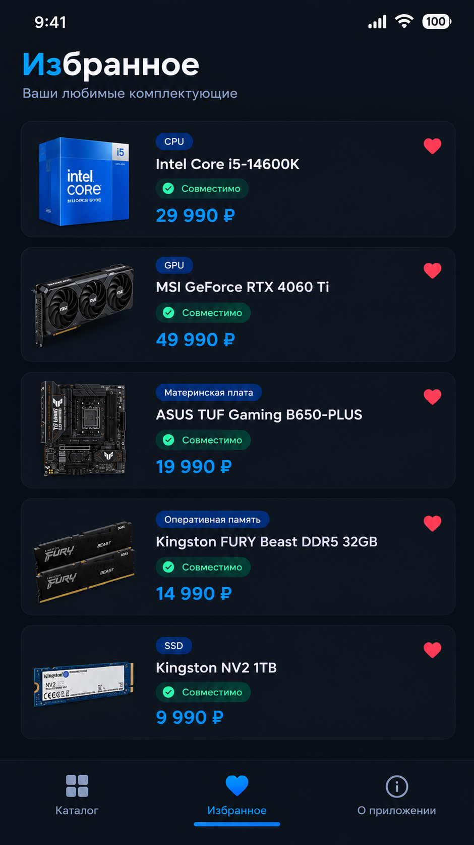
Рисунок 3 — Предварительный макет экрана «Избранное»

9. Экран «О приложении»
Информационный экран будет содержать логотип PC Components, краткое описание приложения, назначение каталога, дату создания, сведения о разработчике, контактные данные и версию приложения.
Экран будет выполнен в том же стиле, что и остальные разделы, чтобы сохранить единый дизайн.
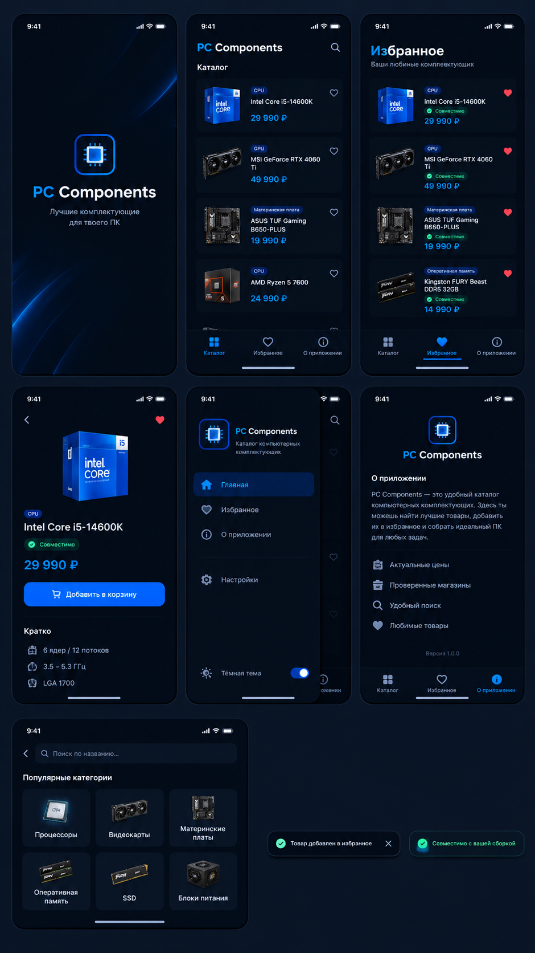
Рисунок 4 — Пример оформления раздела «О приложении»

10. Загрузочный экран и авторизация
При запуске сначала отображается загрузочный экран с логотипом PC Components. После этого приложение проверяет, выполнялся ли вход ранее.
Если пользователь уже авторизован, открывается каталог. Если авторизация ещё не выполнена, открывается экран входа.
- Поле «Пароль»;
- фиксированный пароль: admin;
- кнопка «Войти»;
- сохранение состояния успешного входа.

11. Всплывающее уведомление
После добавления товара в избранное планируется показывать небольшое всплывающее уведомление в нижней части экрана. Например: «Товар добавлен в избранное». Уведомление будет автоматически исчезать через несколько секунд.

12. Навигация
На основных экранах будет использоваться нижняя панель навигации (BottomNavigationView или соответствующий компонент Jetpack Compose).
- Каталог — переход к списку всех комплектующих;
- Избранное — переход к сохранённым товарам;
- О приложении — информационная страница.

13. Структура объекта «Комплектующее»
Поле | Пример | Назначение
id | 1 | Уникальный идентификатор
name | Intel Core i5-14600K | Название
category | CPU | Категория
price | 29990 | Цена
image | i5_14600k.png | Изображение
description | Описание процессора... | Полное описание
isFavorite | true/false | Состояние избранного
note | Для игровой сборки | Заметка пользователя до 140 символов

14. План технической реализации
После утверждения дизайна приложение планируется реализовать на Kotlin с использованием Jetpack Compose и Material Design 3.
- Архитектура: MVVM + Clean Architecture;
- Repository Pattern и Use Cases;
- управление состоянием через StateFlow/SharedFlow;
- Coroutines + Flow для асинхронных операций;
- Room (SQLite) для локального хранения;
- начальные данные комплектующих из JSON в assets;
- Retrofit + OkHttp + Moshi для сетевого слоя;
- offline-first: локальная база используется как основной источник данных;
- отдельные таблицы для товаров, избранного и истории просмотров;
- хранение последних 10 просмотренных товаров.

15. Этапы разработки
1. Создание проекта и базовой структуры.
2. Разработка цветовой схемы и общего UI.
3. Создание загрузочного экрана и экрана входа.
4. Создание каталога и карточек комплектующих.
5. Добавление поиска, фильтров и сортировки.
6. Создание экрана подробной информации.
7. Создание избранного и синхронизации состояния.
8. Создание экрана «О приложении».
9. Подключение Room и сохранение данных локально.
10. Добавление JSON с начальными товарами.
11. Реализация offline-режима.
12. Подключение сетевого слоя Retrofit/OkHttp/Moshi.
13. Тестирование, исправление ошибок и подготовка приложения к демонстрации.

16. Итоговый результат
В результате планируется получить полноценное мобильное приложение-каталог компьютерных комплектующих с авторизацией, каталогом, поиском, фильтрами, сортировкой, детальными страницами, избранным, заметками, историей просмотров и информацией о приложении. Дизайн всех экранов будет выполнен в едином тёмном стиле Material Design 3 с электрически-синим акцентом.

